УВАЖАЕМЫЕ КЛАССНЫЕ РУКОВОДИТЕЛИ!
Обнаружила быстрый и удобный способ выписывания текущих оценок учащихся. Главное условие: учителя-предметники должны их вовремя выставить в электронный журнал.
На странице любого предмета, изучаемого в данном классе, Вы проделываете следующие операции:
1 | 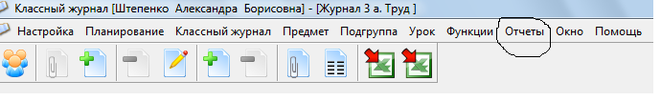 Выбираете опцию «Отчеты».
2 | Выпадает меню, в котором Вы выбираете «Сведения об успеваемости по учебному коллективу»:  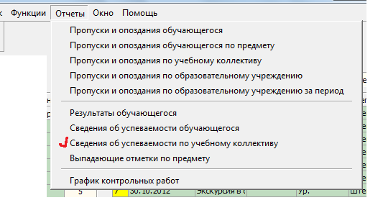
3 | Далее последует ссылка «Генерация отчета». Нужно подождать, затем указать период:  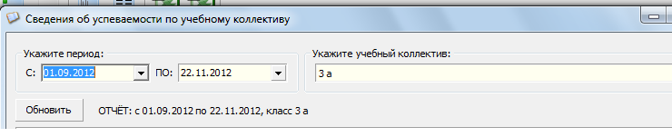и нажать «Обновить», потом «Экспорт» под таблицей слева:  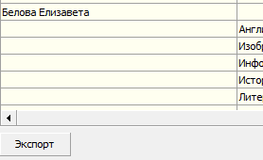
4 | Сохраненная информация появится внизу рабочего стола Вашего компьютера в документе Exell, который нужно открыть. Ширину граф можно сдвигать и раздвигать, что-то добавлять и удалять, разрезать и вклеивать в дневники. (Последняя графа – средний балл по предмету)  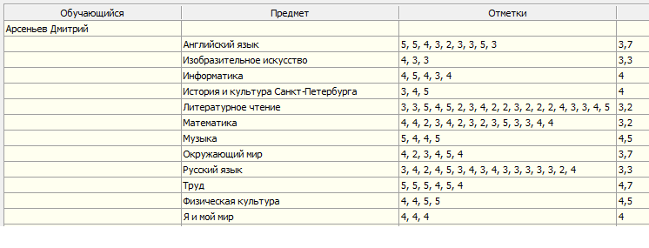
Очень рада, если пригодится!

